Навчання грамоти: письмо дата __________

Вчитель Бондар Т.М.

Тема: Письмо великої букви Ц, буквосполучень та слів з нею. Написання речень

Мета: навчити писати велику букву Ц, буквосполучення та слова з нею; удосконалювати вміння списувати з друкованого тексту, вміння працювати самостійно; збагачувати словниковій запас учнів; вправляти в усному висловлюванні; виховувати охайність, каліграфічні навички письма.

ХІД УРОКУ:

І. Організація класу

Ось уже 6 місяців поспіль тріумфує талант учнів 1- Б класу. А таланти у нас різні… Але сьогодні приготуйтеся побачити ще більше видовищ, ще більше знань учнів, ще більше каліграфічного письма.

ІІ. Повідомлення теми

Отже, сьогодні на нашому шоу «Україна має талант» ми навчимося писати велику букву Ц, буквосполучення та слова з нею. Найталановитіші діти СЗОШ №2 покажуть вам вражаючі результати.

ІІІ. АОЗ

Отже, трішки в історію наших талантів…

1. Опитування

* Яку букву ми вчили на уроці читання?
* Які звуки вона позначає?
* Які слова ви знаєте з цією буквою?

1. Написання маленької букви на дошці
2. Складання речення з одним із слів
3. В яких випадках ми будемо писати велику букву Ц? (На початку речення, власні назви)

ІV. Вивчення теми уроку

1. Розгляд друкованої та писаної літер Ц, встановлення схожості та відмінності.
2. Поелементний аналіз
3. Перегляд Відео 1

У нас півфінал шоу «Україна має талант». У півфіналі братимуть участь учні 1-Б класу та Петро Сказків.

Діти, а хто з вас знає, на якому інструменті грав Петро? (Цимбали)

Цимбали – це музичний інструмент, вони диктують яскравий ритмічний малюнок музичного твору, відтворюють колорит Карпатського краю.

1. Написання вчителем з детальним коментуванням

А наш учнівський талант заключається в тому, що ми старанно й каліграфічно вміємо писати. То ж саме зараз ми будемо вчитися писати велику літеру Ц.

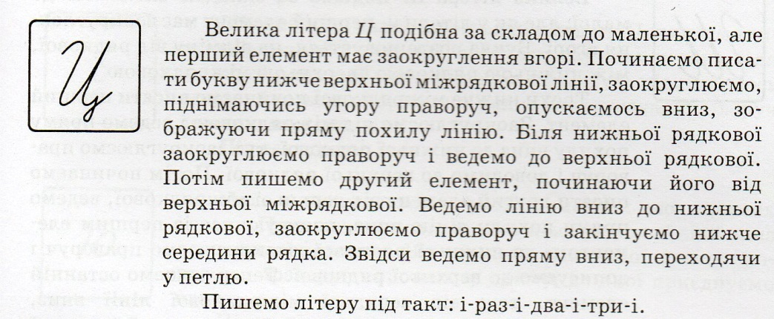

1. Підготовчі вправи

Покажіть свої таланти з письма. Напишіть елементи великої літери Ц

1. Самостійна робота учнів (За потреби, вчитель ще раз нагадує написання літери Ц)

А ще наш талант в тому, що ми вміємо самостійно працювати. Напишіть рядок великої літери Ц.

Побіжний перегляд.

*За каліграфію я кажу тобі «так!»*

**Фізкультхвилинка для рук.**

**У нас є ще таланти. Ми вміємо грати на сопілці.**

V. Закріплення матеріалу

1. Написання різних з’єднань

А наступний наш талант – це вміння писати буквосполучення

Показ учителем способу поєднання літери з іншими

2. Самостійна робота учнів в зошитах

3. Робота біля дошки

Давайте пригадаємо, яка ж назва музичного інструменту, на якому грає Петро.

Запис слова на дошці

**Фізкультхвилинка**

**У нас є ще один талант. Ми вміємо грати на піаніно**

1. Написання речень

У нас фінал. Ми прослухаємо фінальну музичну композицію Петра (Відео 2)

А тепер час показувати свої таланти у фіналі.

Прочитайте перше речення. Скільки слів у ньому? Про що йдеться в реченні?

Запишіть його. Побіжний перегляд.

*За старанність я кажу тобі «так!»*

Прочитайте друге речення. Скільки слів у ньому? Про кого йдеться в реченні? До чого спонукають цимбалістів?

Запишіть його. Побіжний перегляд.

*За наполегливість я кажу тобі «так!»*

1. Завдання випереджаючого характеру

Наступний наш талант, що ми вміємо йти вперед!!!

Картки «Ненаголошені Е та И»

Перевірка

VІ. Підсумок

Яку букву ми писали ?

Коли вживаємо велику букву?

Складіть речення, в якому перше слово починатиметься літерою Ц.

Прослухаймо вірш талановитої Вікторії

А зараз хвилюючий момент. Недаремно ж у нас були присутні гості. Вони визначать, хто ж сьогодні переможець. Петро чи учні 1-Б класу.

Надаю їм слово! Хто ж отримає «так!»?

Слово завучу

Мої вітання! Ви найталановитіші діти України. Оплески (запис)